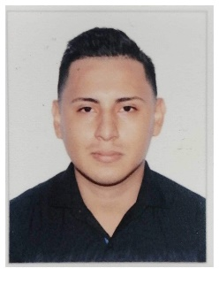
CURRICULUM VITAE

DATOS PERSONALES:
Nombre: Juan Andrés Alvarado Hipólito
Edad: 23 años
Fecha de nacimiento: 23 de diciembre de1997
No. DPI: 3210870030501
Nit: 94134979
Estado Civil: Soltero
Nacionalidad: guatemalteco.
Dirección: 6ta. Av. 14-88 zona 1 Escuintla
Teléfonos: 5345-0240 o 4691-1297

Estudios Realizados:

Preprimaria y Primaria
Colegio Inccav Junior (2003 – 2009)

Básicos
1ro. 2do. Instituto por cooperativa col. El Progreso (2010 – 2011)
3ro. Col. EL Ferrocarrilero (2012)

Diversificado
Instituto por Madurez Salomón Álvarez
Bachillerato en Ciencias y Letras por Madurez (2015)
Instituto Técnico de Capacitación y Productividad
Técnico en Electricidad Industrial (2017- 2019)

